**Relatório Final de Testes**

**Introdução**

Este relatório tem como objetivo apresentar um resumo dos testes realizados, as principais descobertas, erros relatados e oferecer recomendações para aumentar a qualidade.

**Resumo do Processo de Teste**

O processo de teste incluiu verificações abrangentes para identificar problemas de funcionalidade, usabilidade e performance. Os testes foram realizados para garantir a estabilidade do sistema e assegurar que ele atenda aos requisitos de qualidade.

**Teste Executados com Sucesso**

Apenas os três testes abaixo funcionaram corretamente durante o processo de teste:

1. **Cadastro de usuário com e sem EPI(um EPI apenas):** O cadastro pode ser realizado normalmente porém permitindo incluir apenas um EPI (pois o botão para inclusão de mais de um EPI não está implementado conforme o protótipo). Já o cadastro sem a inclusão de EPI foi realizado com sucesso.

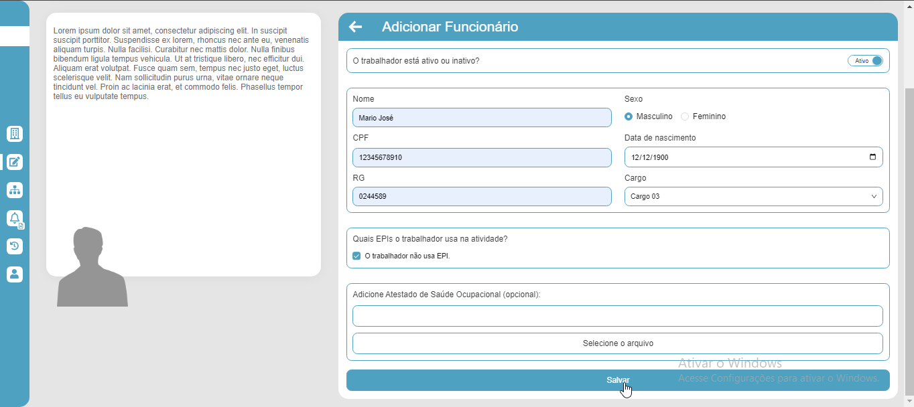

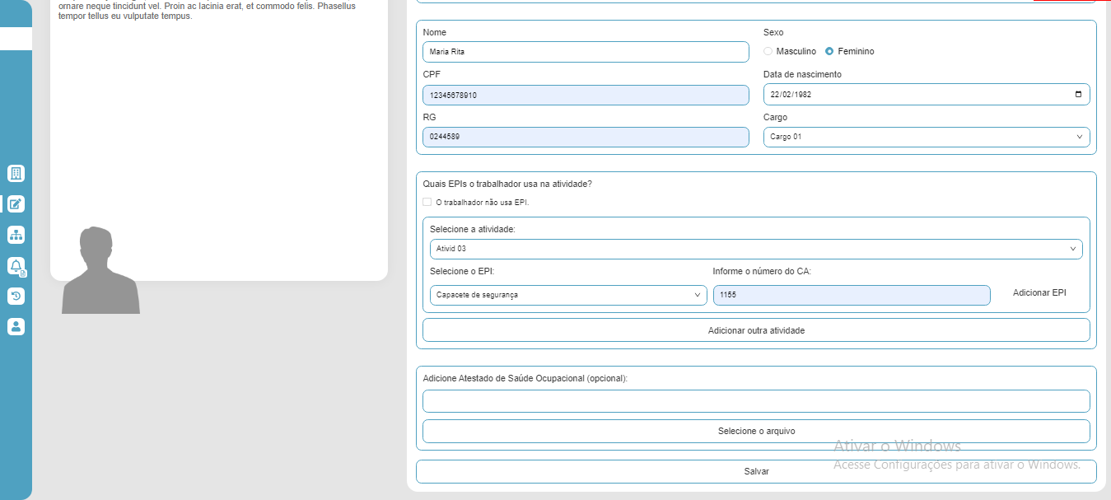

1. **Filtragem de Status do Funcionário Ativos:** Filtragem para visualização apenas dos funcionários que estejam com o Status “Ativo”

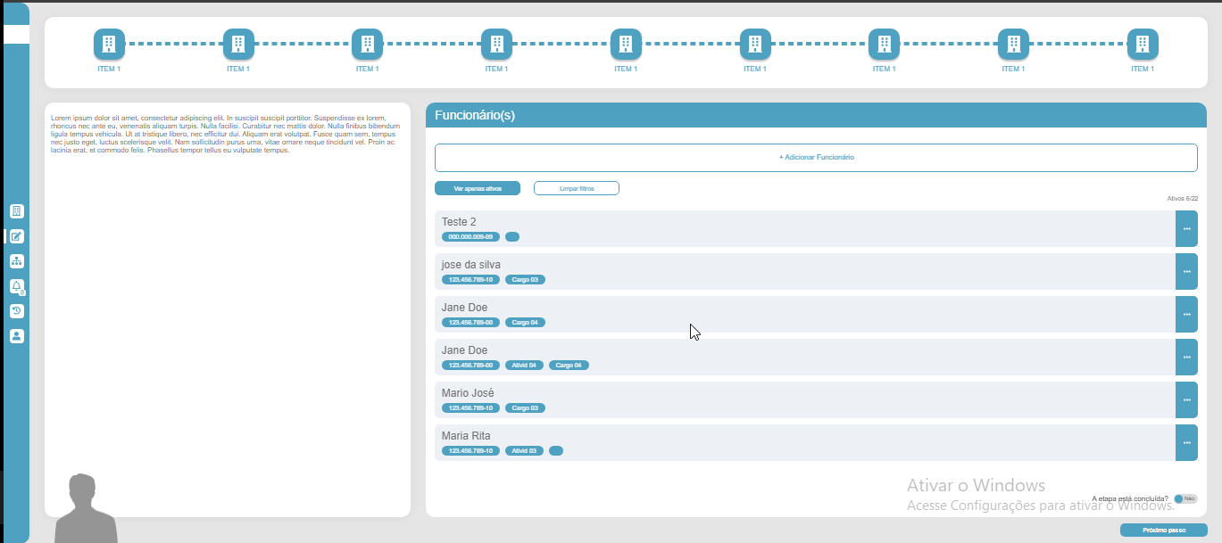

1. **Limpeza do Filtro de Status Ativo:** Realização da Limpeza do Status mostrando assim os a grande maioria dos funcionários.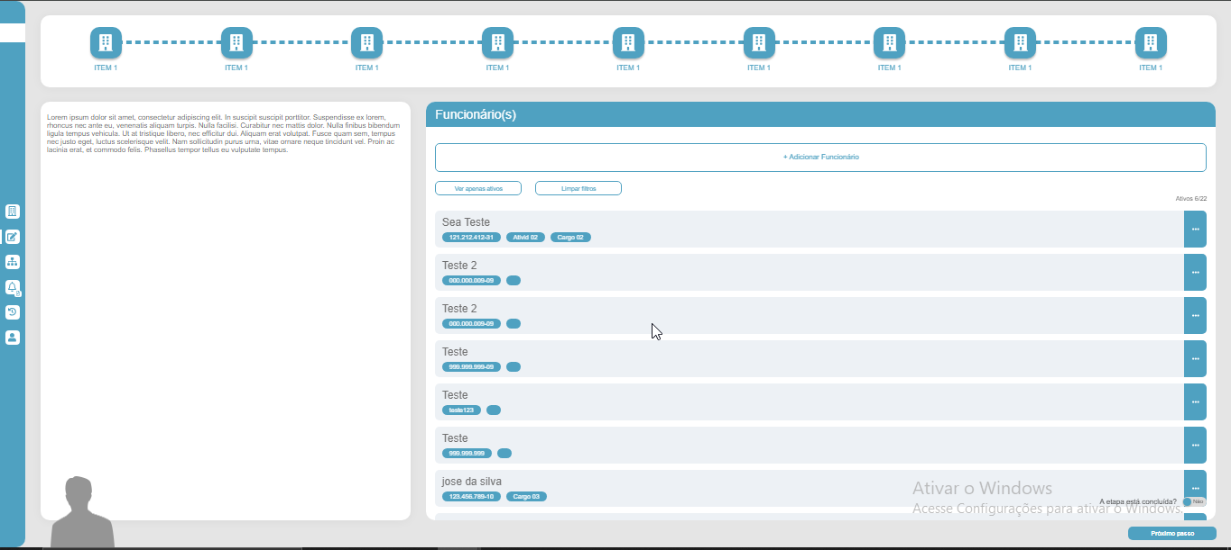

**Principais Descobertas e Erros Reportados**

**Reporte de Bugs**

Durante o processo de teste, foram identificados os seguintes bugs:

**1. Bug na Navegação da Tela Inicial:**

**Descrição:**  Os itens na parte superior da tela inicial estão todos com o mesmo nome "ITEM 1" e estão com todas as letras em caixa alta e deveriam ser nomeados sequencialmente, como por exemplo: item 1, item 2, item 3 e seguintes e apena a letra inicial em caixa alta conforme protótipo.

**Passos para Reproduzir:** Acesse a tela inicial da aplicação.

**Severidade**: Baixa

**Impacto:** Os usuários podem ter dificuldade em identificar os diferentes itens na tela, o que pode causar confusão.

**Sugestão de Solução:** Corrigir a nomenclatura dos itens para refletir corretamente a ordem sequencial e adequação entre caixa alta e baixa.

**Não Conformidade com o Protótipo:** Os itens não correspondem aos elementos do protótipo disponível em <https://tinyurl.com/yl58hs4m>.

**Obs: A evidencia a seguir foi extraida do navegador:** **Google Chrome Versão 124.0.6367.61 (Versão oficial) 64 bits**

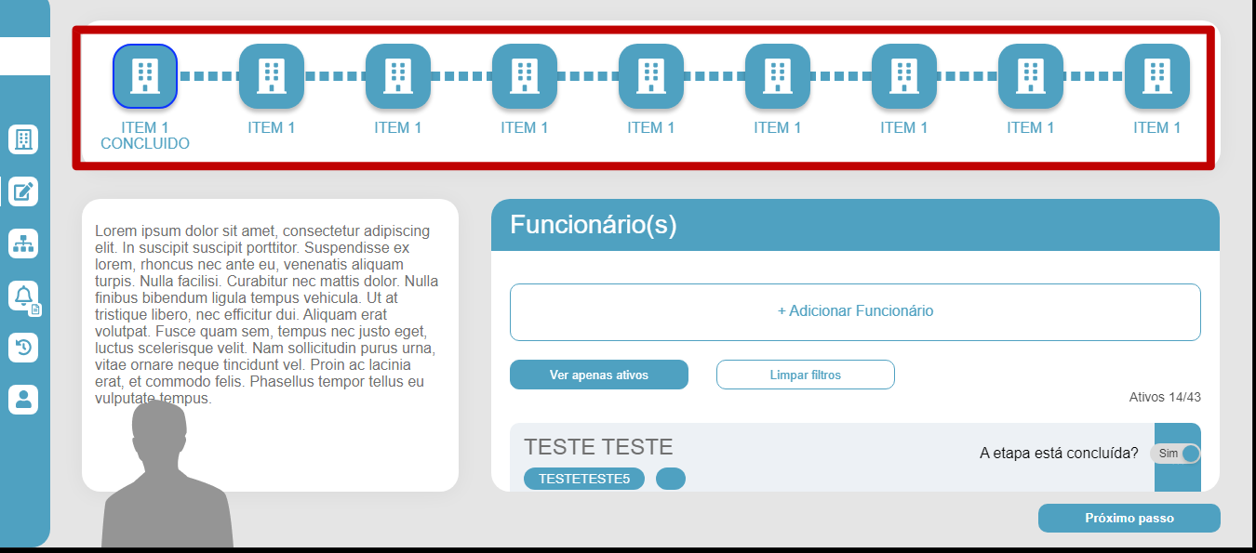

**2. Bug na Navegação da Tela Inicial:**

**Descrição:**  Os itens na parte superior da tela inicial não direcionam corretamente ao componente "Em breve" e estão todos destacados na cor azul divergente do protótipo que estão cinza(opacos).

**Passos para Reproduzir:**

Acesse a tela inicial da aplicação.

Clique em qualquer item na parte superior da tela.

**Severidade**: Média

**Impacto:** Os usuários podem ter dificuldade em acessar as funcionalidades futuras da aplicação.

**Sugestão de Solução:** Corrigir os links para direcionar corretamente ao componente "Em breve".

**Não Conformidade com o Protótipo:** Os links não estão correspondendo aos itens do protótipo disponível em <https://tinyurl.com/yl58hs4m>.

**Obs: A evidencia a seguir foi extraida do navegador:** **Google Chrome Versão 124.0.6367.61 (Versão oficial) 64 bits**



**3. Bug na Navegação da Tela Inicial:**

**Descrição:**  Os ícones na lateral esquerda da tela inicial não direcionam corretamente ao componente "Em breve".

**Passos para Reproduzir:**Acesse a tela inicial da aplicação.

Clique em qualquer ícone na lateral esquerda da tela.

**Severidade**: Média

**Impacto:** Os usuários podem ter dificuldade em acessar as funcionalidades futuras da aplicação.

**Sugestão de Solução:** Corrigir os links para direcionar corretamente ao componente "Em breve".

**Não Conformidade com o Protótipo:** Os ícones não correspondem aos itens do protótipo disponível em <https://tinyurl.com/yl58hs4m>.

**Obs: A evidencia a seguir foi extraida do navegador:** **Google Chrome Versão 124.0.6367.61 (Versão oficial) 64 bits**

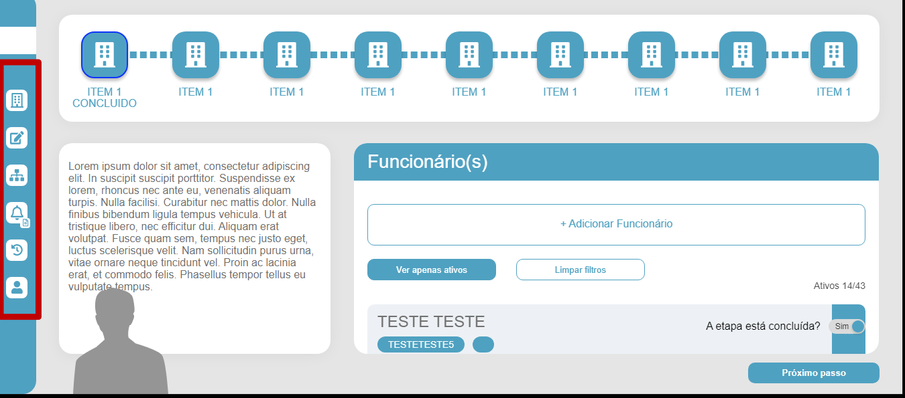

**4. Bug na Funcionalidade de Adicionar Funcionário:**

**Descrição:**  Ao clicar no botão "adicionar outra atividade" na tela de adicionar funcionário, é redirecionado para a tela inicial "Funcionários".

**Passos para Reproduzir:** Acesse a tela de adicionar funcionário e clique no botão "adicionar outra atividade".

**Severidade**: Baixa

**Impacto:** Os usuários podem ser redirecionados para uma tela incorreta, o que pode causar confusão.

**Sugestão de Solução:** Corrigir o redirecionamento para manter o usuário na tela de adicionar funcionário após adicionar outra atividade.

**Não Conformidade com o Protótipo:** O redirecionamento não está de acordo com o protótipo disponível em <https://tinyurl.com/yl58hs4m>.

**Obs: A evidencia a seguir foi extraida do navegador:** **Google Chrome Versão 124.0.6367.61 (Versão oficial) 64 bits**

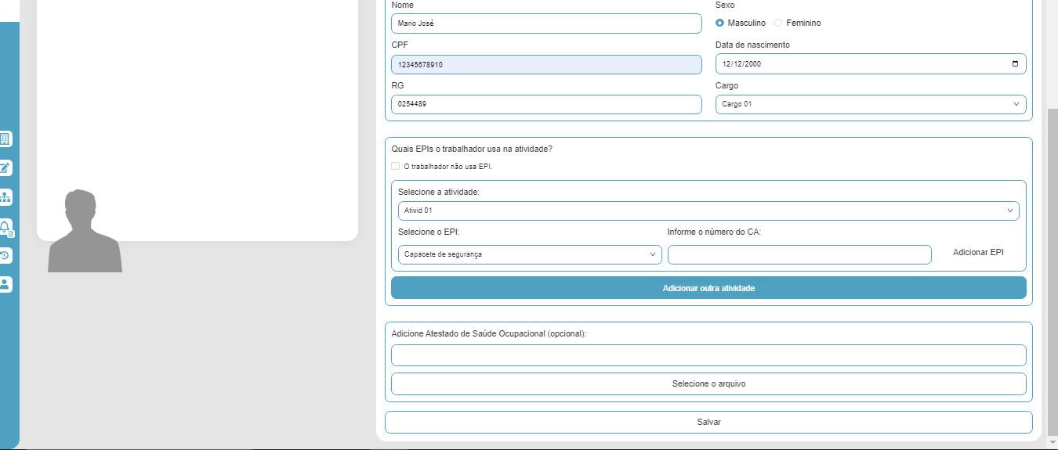

**5. Bug na Funcionalidade de Filtragem de Funcionários:**

**Descrição:**  Na tela inicial ao clicar no botão "Ver apenas ativos" e aumentar ou reduzir o zoom a renderização da tela e o número de funcionários é alterado.

**Passos para Reproduzir:** Acesse a tela inicial da aplicação, clique no botão "Ver apenas ativos" e altere o zoom da tela.

**Severidade**: Alta

**Impacto:** Os usuários não conseguem visualizar corretamente os funcionários ativos, o que pode afetar a tomada de decisões baseada nessas informações.

**Sugestão de Solução:** Corrigir a filtragem para exibir corretamente os funcionários ativos quando selecionada a opção "Ver apenas ativos".

**Não Conformidade com o Protótipo:** A filtragem não está funcionando conforme o esperado de acordo com o protótipo disponível em <https://tinyurl.com/yl58hs4m>.

**Obs: A evidencia a seguir foi extraida do navegador:** **Google Chrome Versão 124.0.6367.61 (Versão oficial) 64 bits**

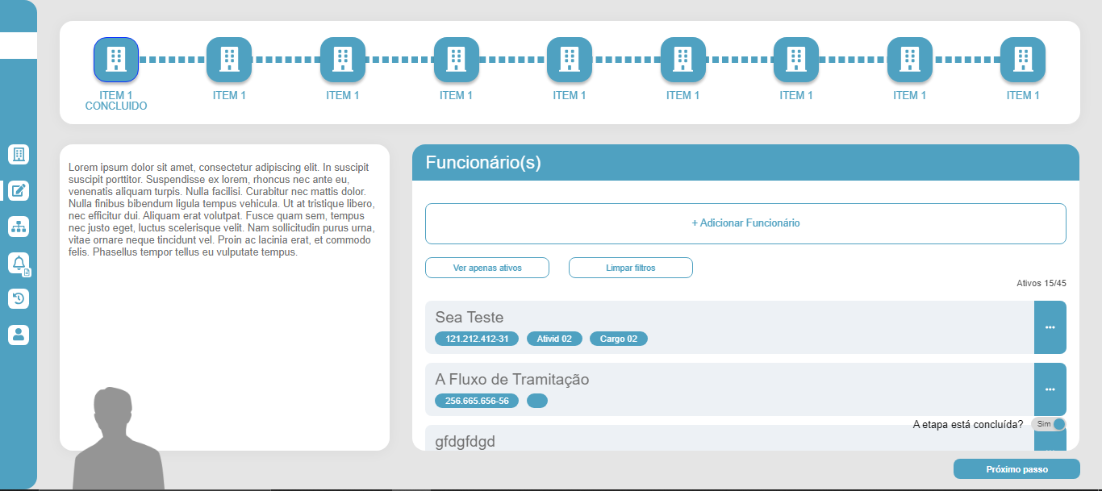

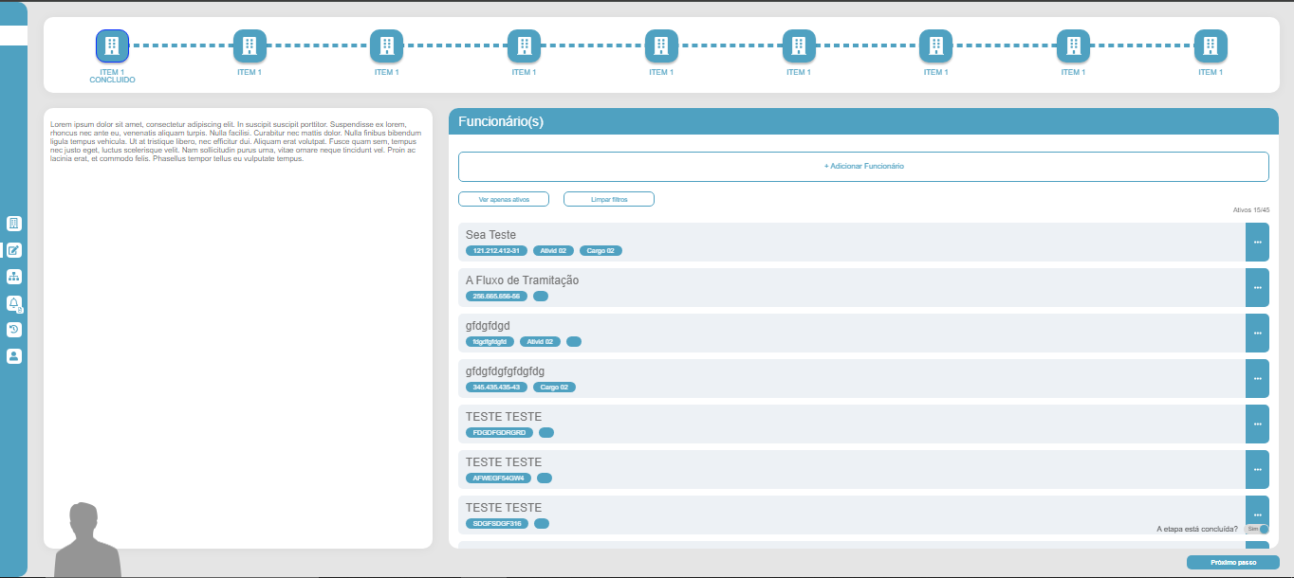

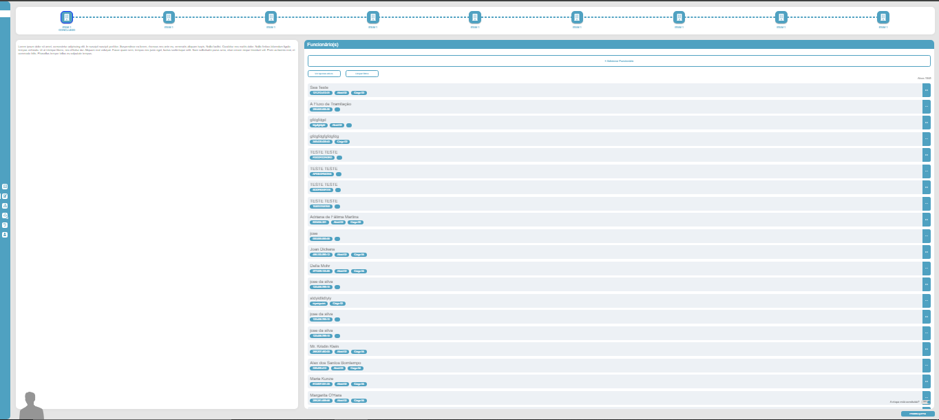

**6. Bug na Navegação da Tela Inicial:**

**Descrição:**  Ao marcar com SIM na opção "A etapa está concluída?" e clicar no botão "Próximo passo", não direciona ao item seguinte e consequentemente ao componente "Em breve".

**Passos para Reproduzir:** Acesse a tela inicial da aplicação, marque a opção "A etapa está concluída?" como SIM e clique no botão "Próximo passo".

**Severidade**: Alta

**Impacto:** Os usuários não conseguem avançar corretamente nas etapas do processo, o que pode causar interrupção no fluxo de trabalho.

**Sugestão de Solução:** Corrigir a lógica de navegação para direcionar corretamente ao item seguinte após marcar a etapa como concluída.

**Não Conformidade com o Protótipo:** A navegação não está conforme o esperado de acordo com o protótipo disponível em <https://tinyurl.com/yl58hs4m>.

**Obs: A evidencia a seguir foi extraida do navegador:** **Google Chrome Versão 124.0.6367.61 (Versão oficial) 64 bits**

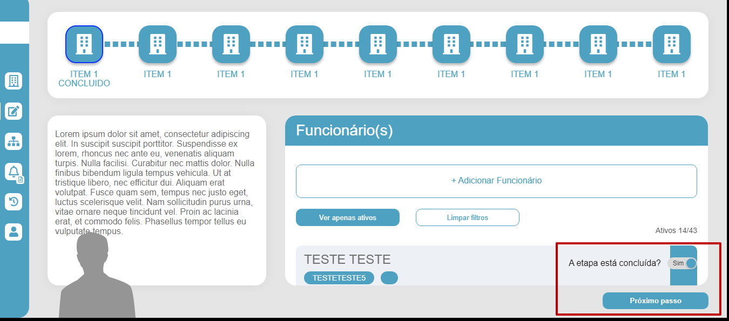

**7. Bug na Funcionalidade de Edição e Exclusão de Funcionários:**

**Descrição:**  Ao clicar no ícone de elipse (...) na tela inicial, as opções "Alterar" e "Excluir" não são exibidas conforme o protótipo.

**Passos para Reproduzir:** Acesse a tela inicial da aplicação e clique no ícone de elipse (...) na linha do funcionário desejado.

**Severidade**: Média

**Impacto:** Os usuários podem ter dificuldade em editar ou excluir funcionários, o que pode afetar a usabilidade da aplicação.

**Sugestão de Solução:** Corrigir a exibição e a lógica de navegação para exibir e direcionar corretamente aos itens seguinte "Alterar" e "Excluir" a fim de permitir que as ações sejam realizadas.

**Não Conformidade com o Protótipo:** A navegação não está conforme o esperado de acordo com o protótipo disponível em <https://tinyurl.com/yl58hs4m>.

**Obs: A evidencia a seguir foi extraida do navegador Mozila Firefox 124.0.2 (64-bits)**

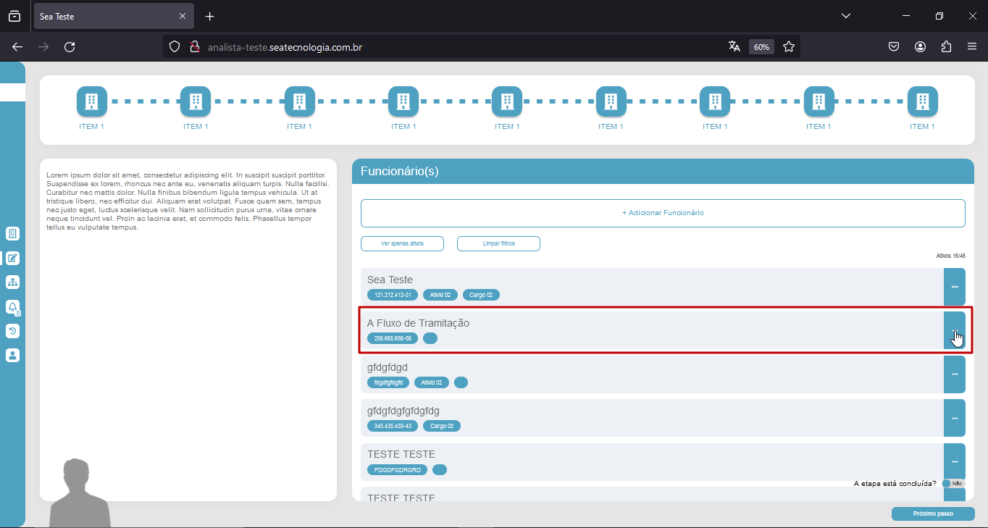

**8. Bug na Renderização da Tela Inicial:**

**Descrição:**  A opção "A etapa está concluída?" para escolha entre SIM e NÃO está renderizada de forma correta, pois está se sobrepondo as linhas de informações de funcionários, em desacordo com o protótipo.

**Passos para Reproduzir:** Acesse a tela inicial da aplicação e observe a renderização da opção "A etapa está concluída?" em relação às linhas de funcionários.

**Severidade**: Média

**Impacto:** A sobreposição da opção pode dificultar a visualização das informações dos funcionários, prejudicando a usabilidade da aplicação.

**Sugestão de Solução:** Ajustar a renderização da opção para garantir que não sobreponha as linhas de funcionários.

**Não Conformidade com o Protótipo:** A renderização não está de acordo com o protótipo disponível em <https://tinyurl.com/yl58hs4m>.

**Obs: A evidencia a seguir foi extraida do navegador Mozila Firefox 124.0.2 (64-bits)**

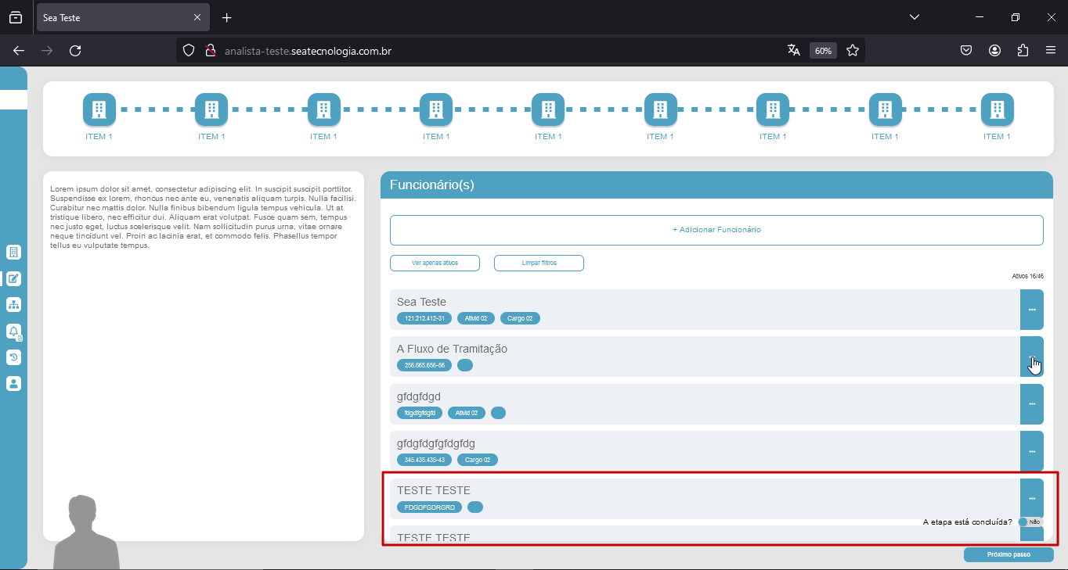

**9. Bug na Funcionalidade "Limpar Filtros":**

**Descrição:**  Na tela inicial ao clicar no botão "Limpar filtros" e aumentar ou reduzir o zoom, a renderização da tela e o estado dos filtros não são atualizados corretamente.

**Passos para Reproduzir:** Acesse a tela inicial da aplicação, aplique filtros de pesquisa e, em seguida, clique no botão "Limpar filtros". Após isso, altere o zoom da tela.

**Severidade**: Alta

**Impacto:** Os usuários não conseguem limpar corretamente os filtros aplicados, o que pode afetar a precisão das informações exibidas na tela.

**Sugestão de Solução:** Corrigir a funcionalidade de limpeza de filtros para garantir que os filtros sejam removidos corretamente, independentemente do zoom da tela.

**Não Conformidade com o Protótipo:** A funcionalidade não está de acordo com o protótipo disponível em https://tinyurl.com/yl58hs4m.

**Obs: A evidencia a seguir foi extraída do navegador Microsoft Edge Versão 124.0.2478.51 (Compilação oficial) (64 bits)**

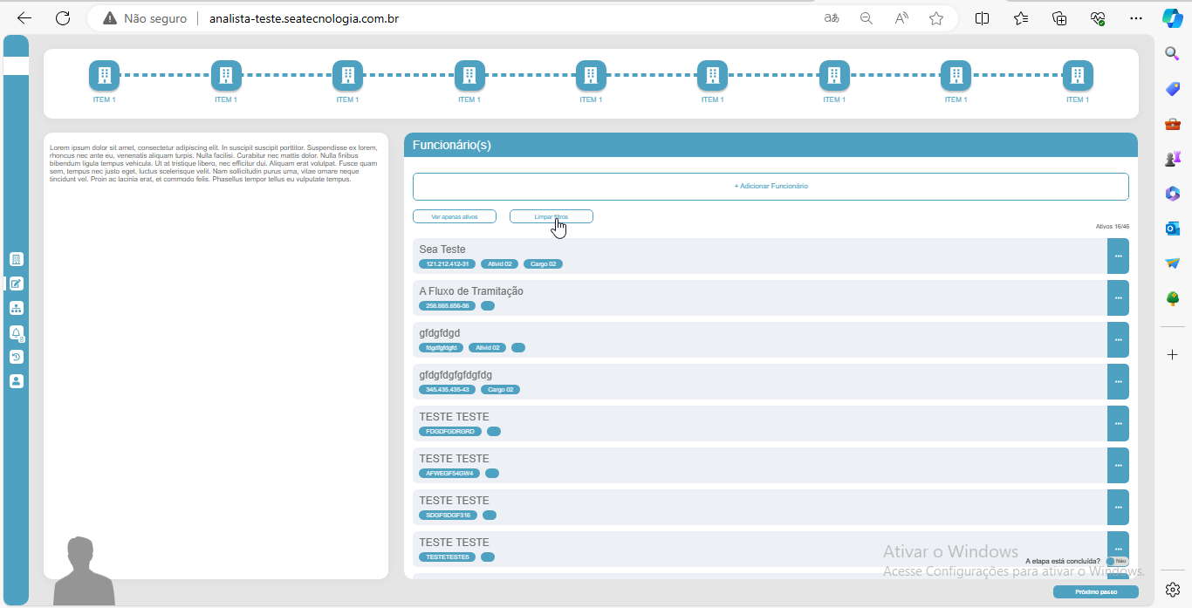

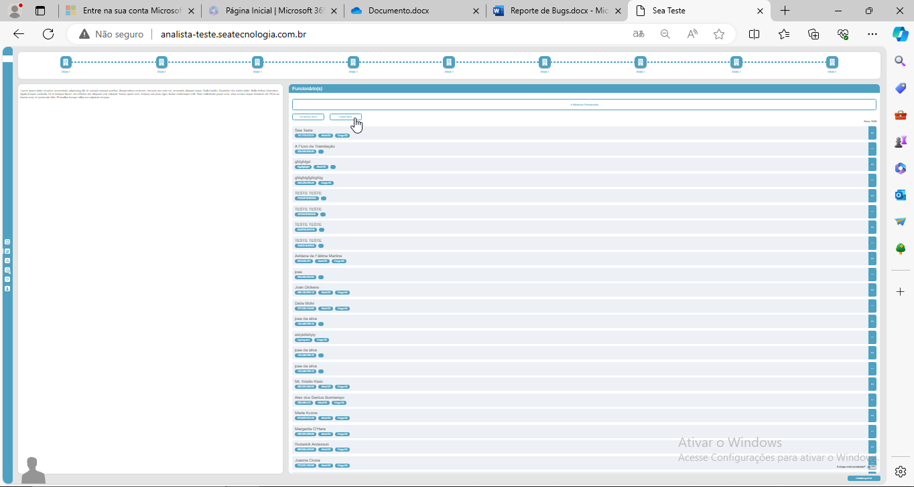

**10. Erro ao Incluir Equipamento de Proteção Individual (EPI)**

**Descrição:**  Na tela de adicionar funcionário, a opção "Incluir EPI", esta como se fosse um link e não um botão para realizar a ação abrir uma nova opção para escolher e incluir mais de um EPI. Esta funcionalidade está em desacordo com o protótipo disponível em https://tinyurl.com/yl58hs4m.

**Passos para Reproduzir:** Na tela inicial, clique na opção "Adicionar Funcionário", preencha os campos obrigatórios, e em seguida clique na opção "Incluir EPI". Observe que a opção para escolher e incluir mais de um EPI está exibindo um link, que não direciona para nada.

**Severidade**: Média

**Impacto:** Este erro limita a capacidade do usuário de adicionar os equipamentos de proteção necessários para cada funcionário, comprometendo a precisão das informações de segurança no sistema.

**Sugestão de Solução:** Revisar a lógica e substituir o link por um botão "Incluir EPI" para garantir que ele abra uma nova opção para escolher e incluir mais de um EPI.

**Não Conformidade com o Protótipo:** A funcionalidade não está de acordo com o protótipo disponível em <https://tinyurl.com/yl58hs4m>.

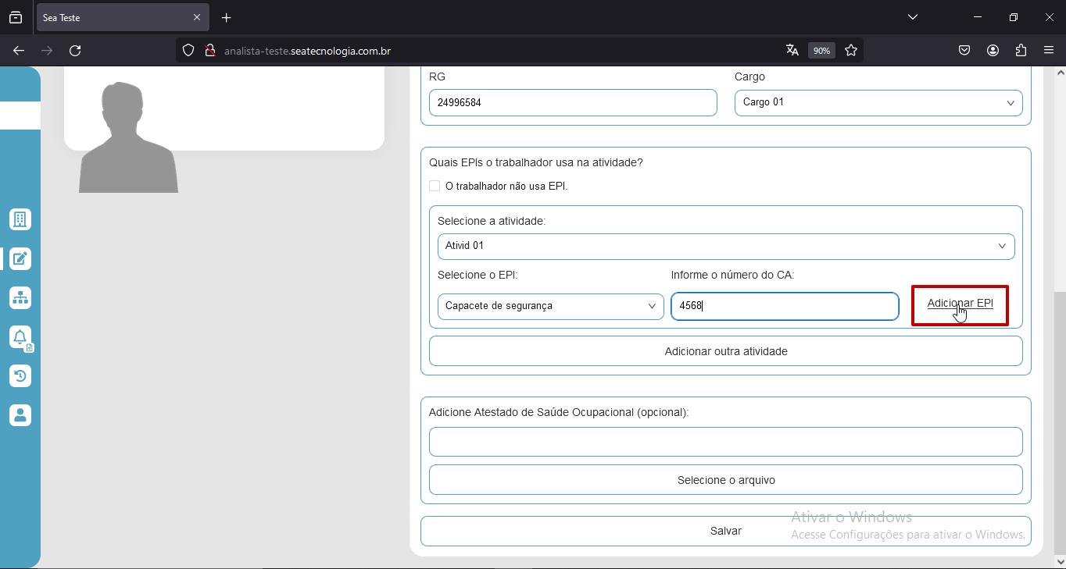

**11. Falhas de Validação no Formulário de Cadastro de Funcionário**

**Descrição:**  No formulário para adicionar funcionário, o sistema não implementa validações adequadas para os campos de Nome, CPF, Data de Nascimento e RG, permitindo erros de entrada como números no campo Nome, letras nos campos CPF e RG, e Data de Nascimento futura. Adicionalmente, o sistema não identifica visualmente os campos obrigatórios (com asterisco ou borda destacada), só sinalizando a falta de preenchimento após uma tentativa de salvar.

**Passos para Reproduzir:**

Acesse a tela inicial depois clique no botão "Adicionar Funcionário".

Insira números no campo "Nome".

Insira letras nos campos "CPF" e "RG".

Defina uma Data de Nascimento futura.

Tente salvar o formulário sem preencher todos os campos.

Observe que o sistema aceita todas as entradas incorretas e não destaca campos obrigatórios antes da tentativa de salvamento.

**Severidade**: Alta

**Impacto:** As falhas de validação e a falta de sinalização visual dos campos obrigatórios comprometem a integridade dos dados inseridos no sistema e podem confundir os usuários, levando a registros incorretos e problemas legais, especialmente relacionados à conformidade com normas de identificação pessoal.

Sugestão de Solução:

Implementar validações rigorosas para cada campo:

Nome: apenas caracteres alfabéticos e espaços.

CPF e RG: apenas números.

Data de Nascimento: não deve ser futura e deve ser consistente com uma data válida.

Identificar claramente os campos obrigatórios no formulário com uso de asterisco ou borda destacada para melhorar a usabilidade e prevenção de erros de usuário.

Conformidade com Melhores Práticas: A correção deste bug é essencial para alinhar o sistema com as práticas recomendadas de coleta e gerenciamento de dados pessoais, além de melhorar a experiência do usuário ao preencher formulários.

**Não Conformidade com o Protótipo:** A funcionalidade não está de acordo com o protótipo disponível em <https://tinyurl.com/yl58hs4m>.

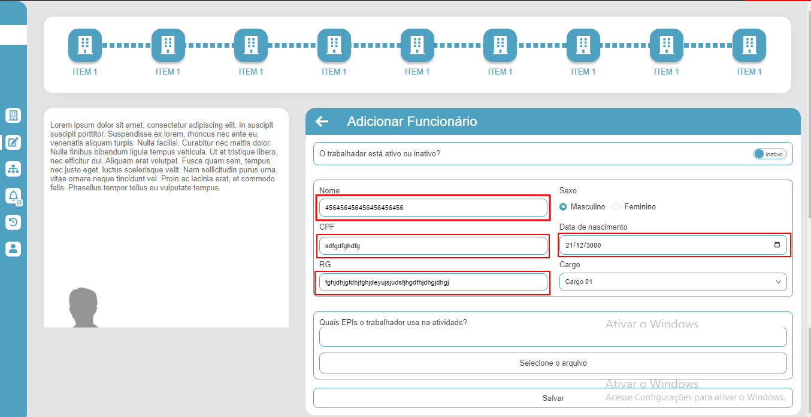

**12. Erro na funcionalidade de Filtragem com Problemas de Visualização e Paginação em Diferentes Níveis de Zoom e Navegadores**

**Descrição:**  O sistema apresenta inconsistências na funcionalidade de filtragem, visualização de dados e na funcionalidade de paginação ao ser acessado com diferentes níveis de zoom nos navegadores Google Chrome, Microsoft Edge e Mozilla Firefox. No Google Chrome e Microsoft Edge, quando o zoom é ajustado para 25%, os 17 funcionários ativos com filtro “Ver apenas ativos” aplicado, são visualizados, porém com detalhes praticamente ilegíveis devido ao tamanho reduzido das tela. Além disso, ao limpar o filtro nessas configurações, apenas 20 funcionários são exibidos para o Crhome e 22 para o Edge sem que a paginação necessária seja realizada para mostrar todos os registros no total de 48 até o momento de geração da evidência. Similarmente, no Mozilla Firefox, que permite um zoom mínimo de 30%, apenas 14 funcionários são visíveis mas de dificil leitura pelo zomm aplicado, com o décimo quinto funcionário aparecendo apenas parcialmente. A limpeza do filtro também não realiza a paginação adequada, mantendo ainda um número limitado de registros visíveis.

**Passos para Reproduzir:**

Acesse o sistema usando o navegador Google Chrome ou Microsoft Edge.

Ajuste o zoom para 25% e ative o filtro de visualização para os ativos.

Observe a dificuldade na leitura dos detalhes devido ao tamanho reduzido.

Limpe o filtro e verifique a insuficiência na exibição de todos os funcionários.

Repita o processo no Mozilla Firefox com um zoom de 30%.

Note que apenas 14 funcionários são exibidos completamente, e a visualização do décimo quinto é parcial.

Limpe o filtro e confirme a persistência do problema de paginação.

**Severidade**: Média

**Impacto:** A eficácia da funcionalidade de filtragem e a usabilidade do sistema são comprometidas em diferentes configurações de navegador e níveis de zoom, limitando a capacidade dos usuários de acessar informações completas e legíveis.

Sugestão de Solução:

Realizar ajustes na interface para assegurar que a visualização e a funcionalidade de paginação sejam efetivas em variados níveis de zoom.

Implementar melhorias na funcionalidade de filtragem para garantir uma resposta adequada em qualquer configuração de navegador e zoom.

Conformidade com Melhores Práticas: É essencial que o sistema ofereça uma experiência de usuário consistente e inclusiva, mantendo a funcionalidade em diferentes plataformas e configurações de usuário.

**Não Conformidade com o Protótipo:** A funcionalidade não está de acordo com o protótipo disponível em <https://tinyurl.com/yl58hs4m>.

**Evidências GoogleCrhome:**

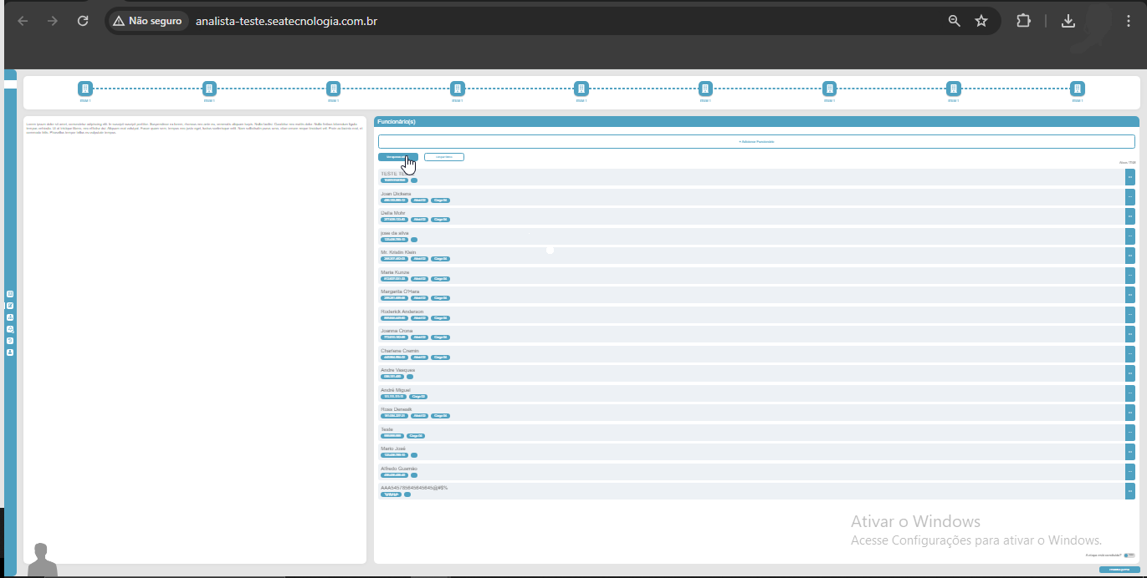

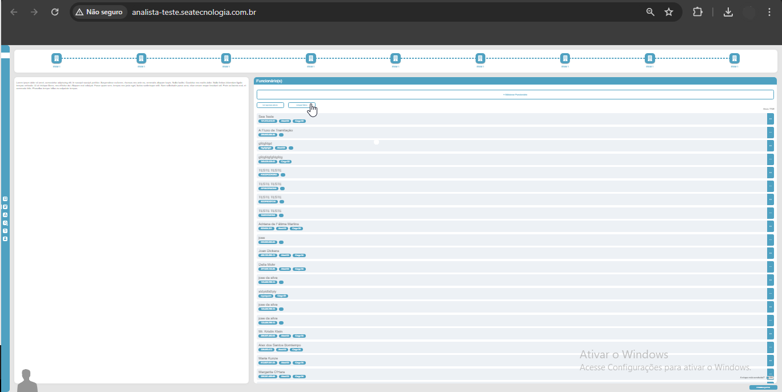

**Evidências Microsoft Edge:**

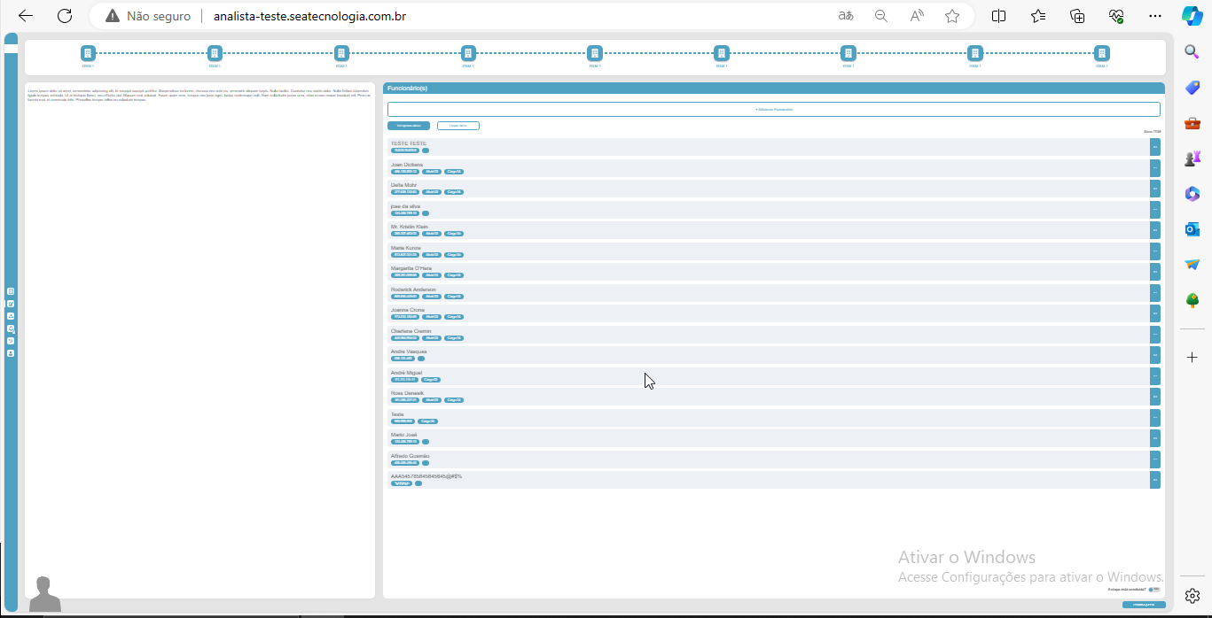

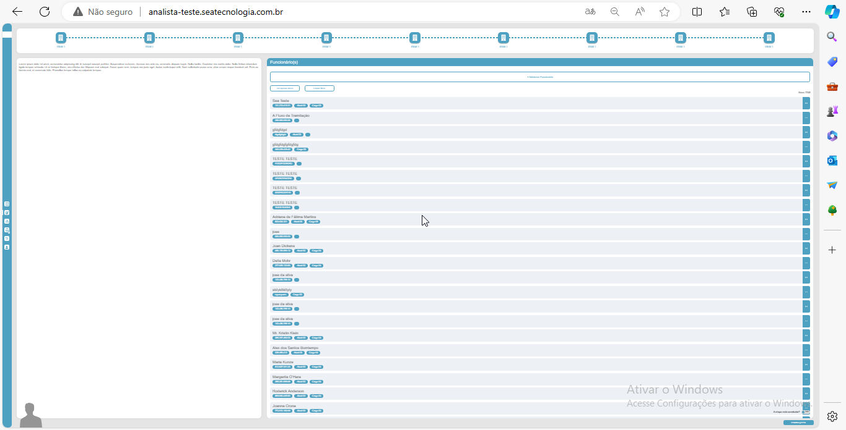

**Evidências Mozila Firefox:**

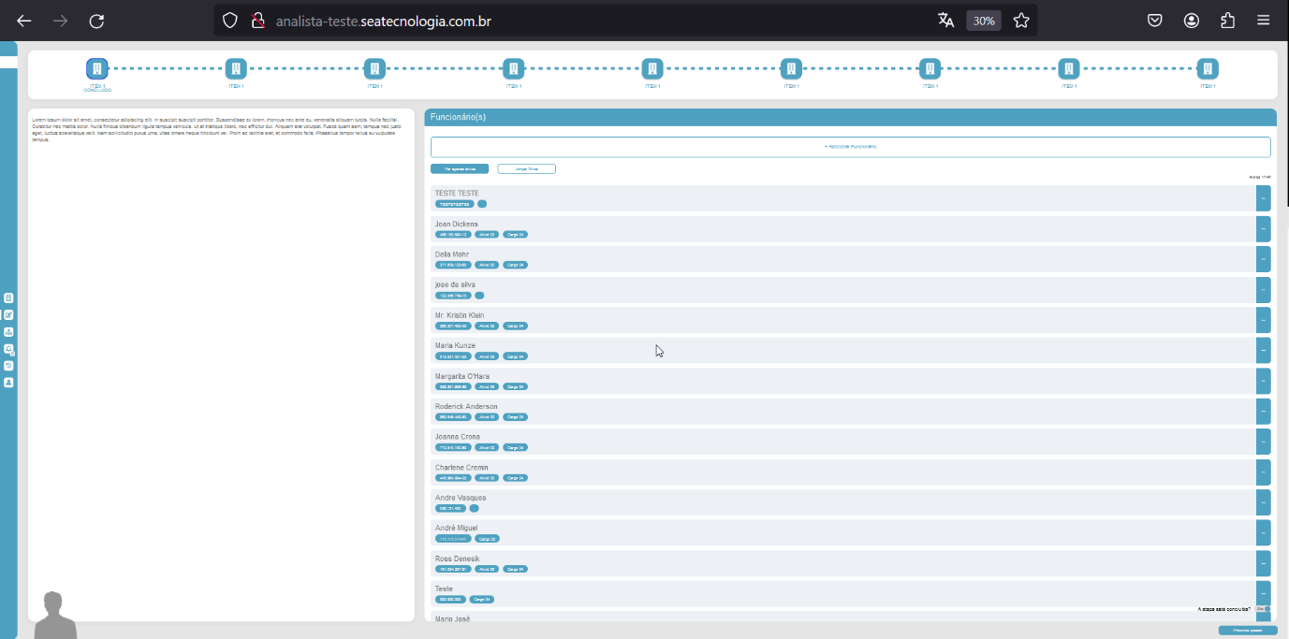

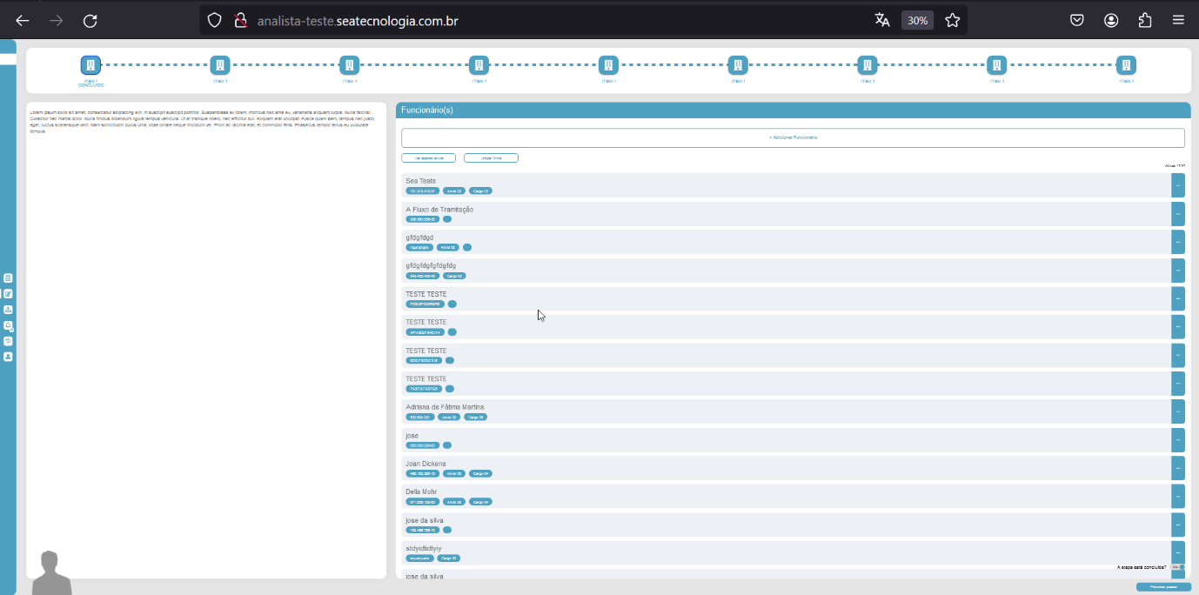

**Bug 13: Nomes de Atividades no Dropdown de EPI Incompletos**

**Descrição:**  Os nomes das atividades no dropdown da seção de EPI na tela de adicionar funcionário estão incompletos. Conforme o protótipo, os nomes das atividades deveriam ser exibidos como "Atividade 01", "Atividade 02", etc. No entanto, a aplicação está exibindo os nomes truncados, como "Ativid 01" ou "Ativid 02", sem o final "ade".

**Passos para Reproduzir:** Acesse a tela de adicionar funcionário, navegue até a seção de EPI, clique no dropdown para selecionar uma atividade, observe os nomes incompletos das atividades.

**Severidade**: Baixa

**Impacto:** Usuários podem ter dificuldade para identificar as atividades corretamente, causando confusão e risco de escolha incorreta do EPI.

**Sugestão de Solução:** Atualizar o texto no dropdown para garantir que os nomes das atividades estejam completos conforme especificado no protótipo.

**Não Conformidade com o Protótipo:** Os nomes das atividades não estão de acordo com o protótipo disponível em [inserir link do protótipo]. Segundo o protótipo, os nomes deveriam estar completos ("Atividade 01", "Atividade 02"), mas estão truncados no sistema.

**Não Conformidade com o Protótipo:** A funcionalidade não está de acordo com o protótipo disponível em <https://tinyurl.com/yl58hs4m>.

**Obs: A evidencia a seguir foi extraída do navegador: Google Chrome Versão 124.0.6367.61 (Versão oficial) 64 bits**

**Erro 14. Falha na Indicação de Navegação em Menus Laterais.**

**Descrição**: Há um problema de usabilidade em relação ao feedback visual ao interagir com menus laterais na tela inicial “Funcionário(s)” o menu lateral não exibe a pequena barra vertical ao lado esquerdo quando o cursor do mouse passa sobre ele, indicando seleção ou foco, comportamento que também ocorre na tela "Adicionar Funcionário". Além disso, os menus não tem nomes nem aparecem ao posicionar o curso do mouse sobre eles. Esses problemas tornam a navegação e interação com a interface menos intuitivas e podem levar a confusão do usuário.

**Passos para Reproduzir:** Acesse a tela inicial da aplicação, passe o cursor do mouse sobre os menus laterais.

Observe que não há mudanças visuais indicando foco ou seleção, nem mostra os nomes dos menus.

**Severidade**:Média

**Impacto**: Os usuários podem ter dificuldades em identificar quais menus estão selecionados ou interagindo.

A ausência de feedback visual pode gerar incerteza ao navegar pela interface, comprometendo a experiência do usuário.

A consistência visual é prejudicada, já que os elementos de navegação não exibem os nomes nem o comportamento de interação esperados.

**Sugestão de Solução:** Adicionar uma barra vertical ao lado esquerdo e mostrar os nomes dos menus laterais ao passar o cursor do mouse sobre ele.

Garantir consistência no comportamento de feedback visual para todos os menus laterais.

**Não Conformidade com o Protótipo:** A funcionalidade não está de acordo com o protótipo disponível em <https://tinyurl.com/yl58hs4m>.

**Obs: A evidencia a seguir foi extraída do navegador: Google Chrome Versão 124.0.6367.61 (Versão oficial) 64 bits**

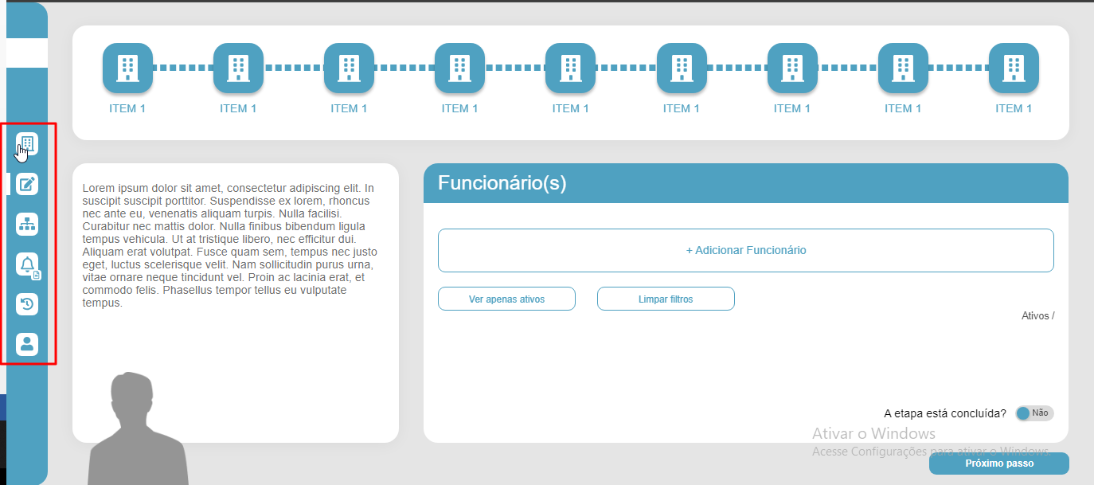

**Erro 15. Falha na Indicação de Navegação em Menus Laterais e Itens Superiores**

**Descrição**: Há um problema de usabilidade em relação ao feedback visual ao interagir com menus laterais e itens na parte superior da tela “Adicionar Funcionário” o menu lateral não exibe a pequena barra vertical ao lado esquerdo quando o cursor do mouse passa sobre ele, indicando seleção ou foco, comportamento igual ao que ocorre na tela "Funcionário(s)". Além disso, os itens na parte superior da tela "Adicionar Funcionário" também não exibem um contorno quando o cursor do mouse é movido sobre eles. Esses problemas tornam a navegação e interação com a interface menos intuitivas e podem levar a confusão do usuário.

**Passos para Reproduzir:** Acesse a tela inicial da aplicação, clique no Botão + “Adicionar Funcionário” passe o cursor do mouse sobre os menus laterais. Acesse a tela "Adicionar Funcionário" refaça os mesmos paços anteriores passe o cursor do mouse sobre os itens na parte superior da tela.

Observe que não há mudanças visuais indicando foco ou seleção.

**Severidade**:Média

**Impacto**:Os usuários podem ter dificuldades em identificar quais menus estão selecionados ou interagindo.

A ausência de feedback visual pode gerar incerteza ao navegar pela interface, comprometendo a experiência do usuário.

A consistência visual é prejudicada, já que elementos de navegação semelhantes não exibem os mesmos comportamentos de interação.

**Sugestão de Solução:** Adicionar uma barra vertical ao lado esquerdo dos menus laterais ao passar o cursor do mouse sobre ele.

Adicionar um contorno ou destaque visual nos itens superiores ao passar o cursor do mouse.

Garantir consistência no comportamento de feedback visual para todos os menus laterais e itens superiores.

**Não Conformidade com o Protótipo:**

O comportamento esperado é detalhado no protótipo disponível em: Protótipo de Interação.

As instruções do protótipo sugerem feedback visual claro ao interagir com menus e itens superiores.

**Google Chrome Versão 124.0.6367.61 (Versão oficial) 64 bits**

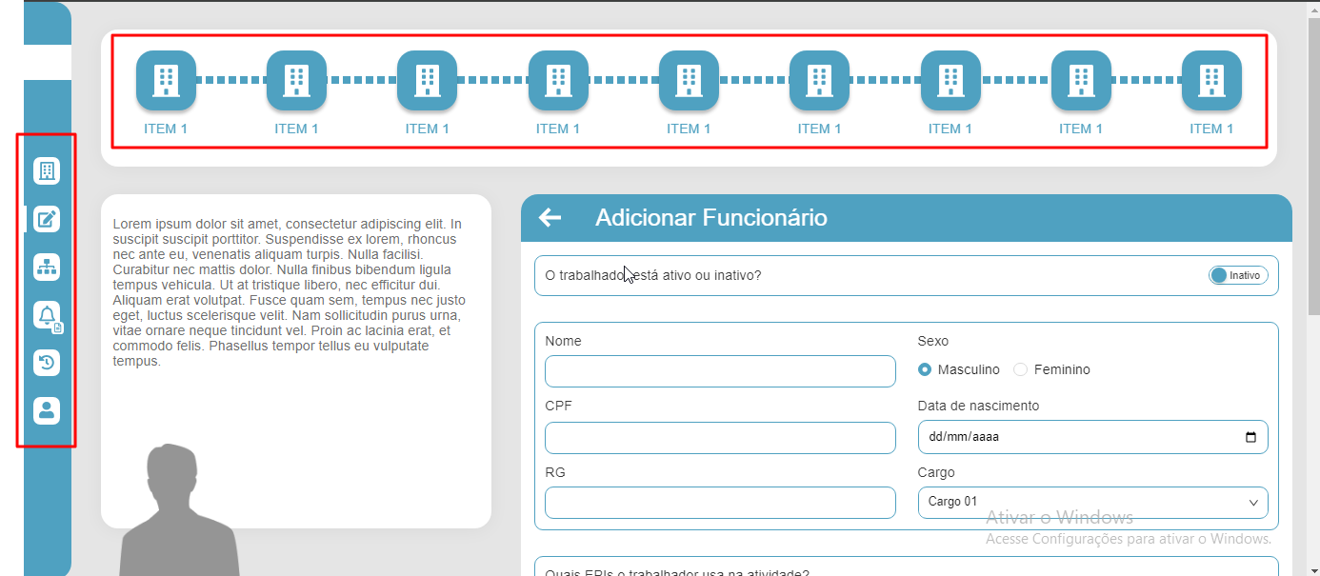

Estes bugs foram identificados durante o teste da aplicação e devem ser corrigidos para garantir a funcionalidade correta do sistema, além de garantir a conformidade com o protótipo fornecido.

**Recomendações e Sugestões de Melhorias**

Para melhorar a qualidade da aplicação, as seguintes recomendações são sugeridas:

1. **Implementação de Login**: Criar um sistema de login para segmentar usuários e definir tipos de acesso.
2. **Implementação do Componente "Em Breve"**: Implementar a funcionalidade "Em Breve" nos menus que ainda não estão prontos.
3. **Definição de Formatos e Tamanho Máximo de Arquivos para Anexos**: Estabelecer formatos e tamanho máximo para anexar documentos.
4. **Opção para Escolher o Número de Funcionários por Filtro**: Permitir escolher a quantidade de funcionários a ser exibida por página.
5. **Destaque dos Campos Obrigatórios**: Indicar campos obrigatórios com asteriscos ou bordas destacadas.
6. **Mensagem de Sucesso para Cadastro de Funcionário**: Emitir uma mensagem clara ao cadastrar um novo funcionário com sucesso.
7. **Opção para Pesquisa por Nome ou CPF**: Implementar uma funcionalidade de pesquisa para facilitar a localização de funcionários.
8. **Confirmação de Exclusão e Histórico de Ações**: Implementar a confirmação de exclusão antes de excluir um funcionário e manter um histórico de ações no sistema.
9. **Título para o campo ativar e inativar Funcionário:** Implementar o nome para o campo “O trabalhador está ativo ou inativo?” para seguir o padrão dos demais campos, poderia ser usado nome “Status” por exemplo.

**Obs:** Foi verificado no protótipo que ao clicar nas elipses (...) e depois em excluir é direcionado para a tela “Adicionar Funcionário”, deveria ser “Alterar Usuário”.

**Testes Automatizados Desenvolvidos:**

**Foram criados três testes com os seguintes nome:** CadastraFuncionarioSemEPI.robot; CadastraFuncionario.robot; FiltrarLimparFiltro.robot. e através do arquivo MainTests.robot é feita a execução dos 3 testes.

1. **Criação de Funcionário sem EPI**: Foi desenvolvido um teste automatizado para validar o fluxo de criação de um novo funcionário sem a associação de Equipamentos de Proteção Individual (EPI).
2. **Criação de Funcionário com EPI**: Implementação de um teste que simula a criação de um novo funcionário com cadastro de EPI.
3. **Filtragem de Funcionário Ativos e Limpeza de Filtro**: Desenvolvimento de um teste para verificar a funcionalidade de filtro, permitindo listar apenas usuários ativos e, posteriormente, limpar o filtro para retornar à lista completa de usuários.

**Observações:**

As opções de **Exclusão** e **Atualização de Funcionário** não foram automatizadas. Essas funcionalidades não estão operando conforme esperado, como registrado no reporte de bugs.

**Recomendações e Sugestões de Melhorias para Automação:**

1. **Utilização de IDs nos Elementos**: Recomenda-se a adoção de IDs únicos para os elementos da interface de usuário ao invés de classes ou seletores baseados em estruturas de divs. Isso facilita a identificação precisa e direta dos elementos, reduzindo a complexidade dos seletores e aumentando a robustez dos scripts de automação.
2. **Evitar Dependência de Estruturas de DIVs**: Evitar seletores que dependem da hierarquia de divs pode diminuir a fragilidade dos testes. Estruturas de página frequentemente mudam durante o desenvolvimento, e seletores dependentes de posição específica podem quebrar com essas mudanças.
3. **Melhoria na Documentação para Elementos de Interface**:

Encoraja-se a melhoria da documentação que detalha os elementos de interface, garantindo que todos os elementos utilizáveis para testes sejam claramente descritos e documentados, facilitando assim a criação de testes mais precisos e eficientes.

1. **Treinamento e Revisão de Práticas de Código**:

Propõe-se treinamentos regulares para a equipe de desenvolvimento sobre as melhores práticas de codificação para automação de testes, visando uma integração mais eficaz entre as equipes de desenvolvimento e QA.

Parte superior do formulário

**Compatibilidade com Navegadores e Diferentes Dispositivos**

A aplicação funciona corretamente nos principais navegadores web(Mozila Firefox, Microsoft Edge e Google Crhome), porém em Smartphones e com Sistemas Operacionais Android e IOS não tem uma boa renderização da tela sendo necessário tratar para uso nesse tipo de dispositivos, impedindo a acessibilidade para uma certa gama de usuários.

**Visualização de telas Iphone 8 plus com sistema operacional IOS:**

  

**Visualização de telas Smatpho Infinix zero 5G com sistema operacional Andoid:**

